Приложение
к распоряжению
администрации города
от _____________ № _________

СВЕДЕНИЯ
о границах публичного сервитута

Местоположение границ  публичного сервитута | Красноярский край, г. Красноярск, Центральный район
Система координат | МСК-167, зона 4
Метод определения координат | аналитический метод
Площадь земельного участка | 1 923 кв. м
Средняя квадратическая погрешность положения  характерной точки (Mt), м | 0,1
Обозначение характерных  точек границ | Координаты, м
Обозначение характерных  точек границ | Х | Y
1 | 2 | 3
1 | 631180.37 | 100832.17
2 | 631178.50 | 100833.03
3 | 631157.38 | 100800.90
4 | 631157.17 | 100800.86
5 | 631156.02 | 100798.65
6 | 631158.57 | 100799.08
1 | 631180.37 | 100832.17
7 | 631155.79 | 100798.20
8 | 631127.88 | 100744.29
9 | 631103.66 | 100697.48
10 | 631092.05 | 100652.48
11 | 631077.00 | 100571.25
12 | 631067.40 | 100542.45
13 | 631045.40 | 100493.54
14 | 631031.61 | 100464.12
15 | 631015.73 | 100412.67
16 | 631002.84 | 100368.25
17 | 630987.55 | 100317.34
18 | 630973.15 | 100272.38
19 | 630963.12 | 100222.92
20 | 630959.37 | 100170.22
21 | 630955.77 | 100111.02
22 | 630953.24 | 100046.10
1 | 2 | 3
23 | 630952.47 | 100022.27
24 | 630943.39 | 100010.99
25 | 630949.87 | 99995.38
26 | 630946.85 | 99919.38
27 | 630946.68 | 99890.38
28 | 630948.67 | 99890.43
29 | 630948.85 | 99919.34
30 | 630951.47 | 99985.24
31 | 630958.38 | 99982.75
32 | 630961.45 | 99982.89
33 | 630961.36 | 99984.89
34 | 630958.68 | 99984.77
35 | 630951.56 | 99987.39
36 | 630951.89 | 99995.75
37 | 630945.69 | 100010.66
38 | 630954.45 | 100021.53
39 | 630955.23 | 100046.03
40 | 630957.76 | 100110.92
41 | 630961.37 | 100170.09
42 | 630965.11 | 100222.65
43 | 630974.95 | 100271.16
44 | 630982.18 | 100269.44
45 | 630983.20 | 100268.85
46 | 630984.20 | 100270.58
47 | 630982.93 | 100271.32
48 | 630975.48 | 100273.09
49 | 630989.46 | 100316.75
50 | 631004.75 | 100367.68
51 | 631017.64 | 100412.09
52 | 631033.48 | 100463.40
53 | 631047.22 | 100492.71
54 | 631069.27 | 100541.72
55 | 631078.94 | 100570.75
56 | 631094.01 | 100652.05
57 | 631105.55 | 100697.09
58 | 631128.82 | 100743.79
59 | 631137.86 | 100762.12
60 | 631140.81 | 100767.05
61 | 631156.11 | 100796.06
7 | 631155.79 | 100798.20
Схема расположения границ публичного сервитута
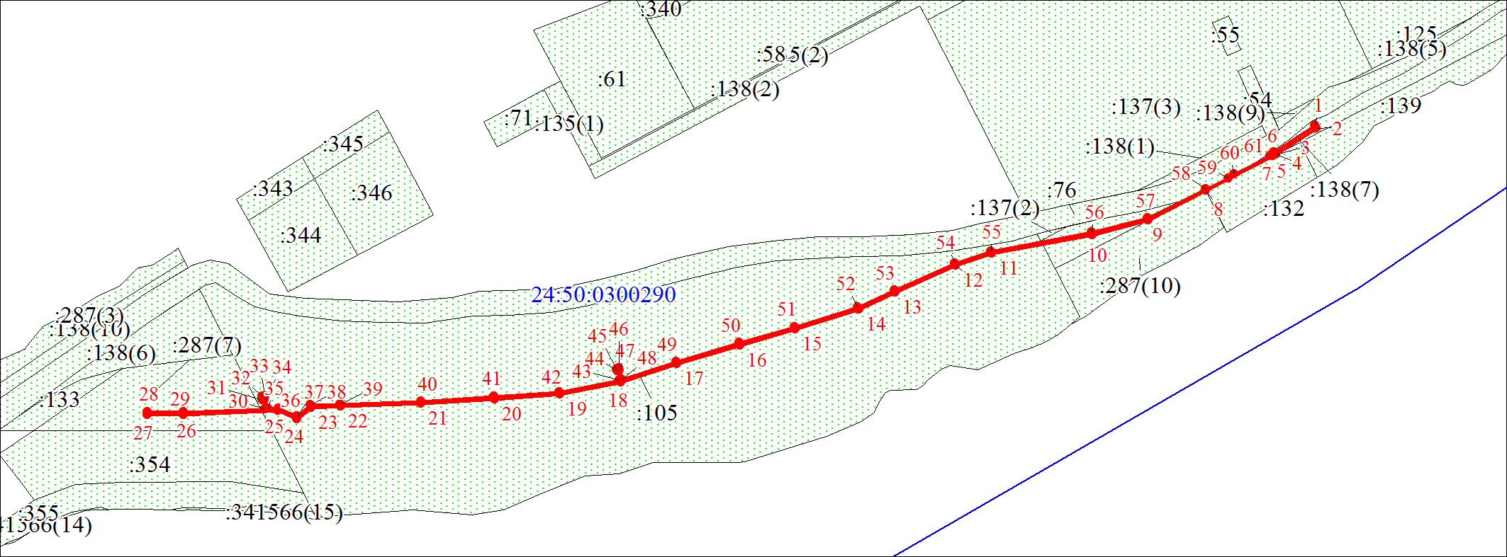
Масштаб 1:2000
Условные обозначения:

 | – характерная точка границы публичного сервитута;
 | – границы публичного сервитута;
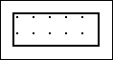 | – земельный участок, сведения о котором содержатся в ЕГРН;
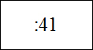 | – кадастровый номер земельного участка, сведения о котором содержатся в ЕГРН;
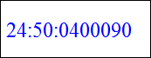 | – обозначение кадастрового квартала;
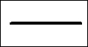 | – инженерное сооружение, в целях эксплуатации которого установлен публичный сервитут.

